**Ф.И. ________________________**

**Ф.И. ________________________**

**РАБОЧИЙ ЛИСТ ПО ТЕМЕ**

________________________________________________________________

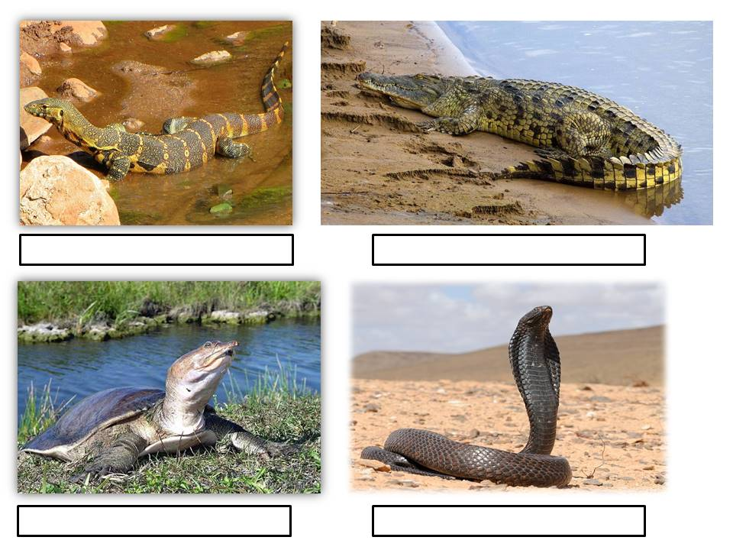**1. Подпишите под каждым изображением название соответствующего животного**.

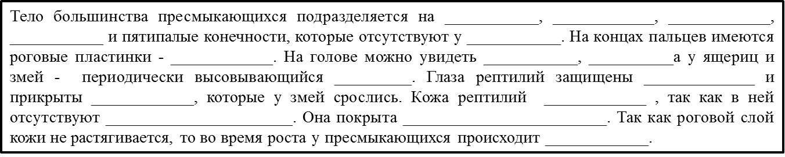**2. Внешнее строение и органы чувств. Прочтите информацию о внешнем строении пресмыкающихся (учебник, с. 112) и выполните задание (восстановите текст, вставляя пропущенные слова).**

Подумайте, какие особенности внешнего строения, предохраняют организм рептилий от потери воды (подчеркните предложения, которые, на ваш взгляд, описывают эти приспособления).

**3. Внутреннее строение.**

* **Скелет** (на примере ящериц, змей и черепах). Рассмотрите рисунки. Исходя из собственных наблюдений, текста учебника (с. 113), и дополнительной информации, заполните таблицу, а также отметьте на схеме строения скелета змеи границы шейного и хвостового отдела позвоночника.

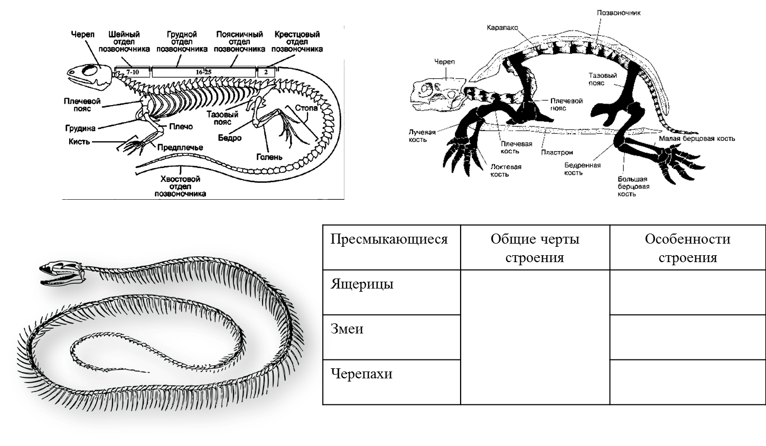

*Дополнительная информация*

В позвоночнике пресмыкающихся четко выделяются шейный, грудной, поясничный, крестцовый и хвостовой отделы. В шейном отделе 8 (у ящерицы) и более позвонков, а череп сочленяется с первым шейным позвонком при помощи одного мыщелка. Благодаря этому пресмыкающиеся могут поворачивать голову в разные стороны. С позвонками грудного и поясничного отделов сочленяются рёбра. У большинства пресмыкающихся несколько пар рёбер соединяются с грудиной, в результате чего образуется грудная клетка, которая защищает внутренние органы и имеет значение в дыхании. У черепах рёбра срослись с панцирем. Поэтому их дыхательные движения осуществляются поясом передних конечностей. У змей нет грудины (и, соответственно, грудной клетки) и все рёбра оканчиваются свободно, иначе было бы невозможно проглотить пищу целиком (так питаются все змеи). Тазовые кости у пресмыкающихся срослись с двумя позвонками, что укрепило пояс задних конечностей.

* **Дыхательная и кровеносная система. Обмен веществ. Нервная система.**

Восстановите таблицу: укажите название системы органов, или и особенности их строения, в связи с их ролью в приспособлении к истинно наземному образу жизни.

|  |  |  |  |  |
| --- | --- | --- | --- | --- |
| Система |  |  |  | Нервная система |
| Особенности |  | В органах выделения – почках – усилен механизм возврата воды в тело. |  |  |
| Значение | Кровь меньше смешивается, при этом наиболее богатая кислородом идет к голове, смешанная – ко всем органам тела, насыщенная углекислым газом – к легким |  | Увеличивает поверхность соприкосновения органов с воздухом, усиливая газообмен. |  |

* **Размножение и развитие.**

Рассмотрите рисунок, отражающий жизненный цикл морской черепахи. Определите последовательность стадий развития животного (обозначьте цифрами). На основании рисунка и текста учебника (с. 113) определите особенности размножения рептилий в связи с истинно наземным образом жизни зачеркните ненужное слово).

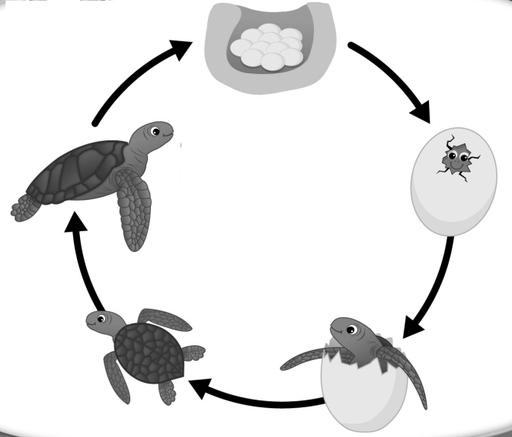Оплодотворение внутреннее/наружное.

Яйцо покрыто защитной скорлупой, что предотвращает зародыш от высыхания/поедания хищниками. В яйце содержится маленький/большой запас питательных веществ.

Развитие с превращением/прямое.